Univerzita Palackého v Olomouci

Pedagogická fakulta

SEMINÁRNÍ PRÁCE

DIDAKTICKÁ POMŮCKA K VÝUCE PRO 3.-5. ROČNÍK ZŠ

Marie Netáhlová
Obor: Učitelství pro 1. stupeň ZŠ, 3. ročník
Předmět: KČJ/UDBQ
2019/2020

Didaktická pomůcka na vzory rodu středního a ženského

NÁZEV: Určování vzorů podstatných jmen rodu středního a ženského
UČIVO: Vzory město, moře, kuře, stavení (střední rod) a žena, růže, píseň, kost (ženský rod)
ROČNÍK: 3.-4. Ročník ZŠ
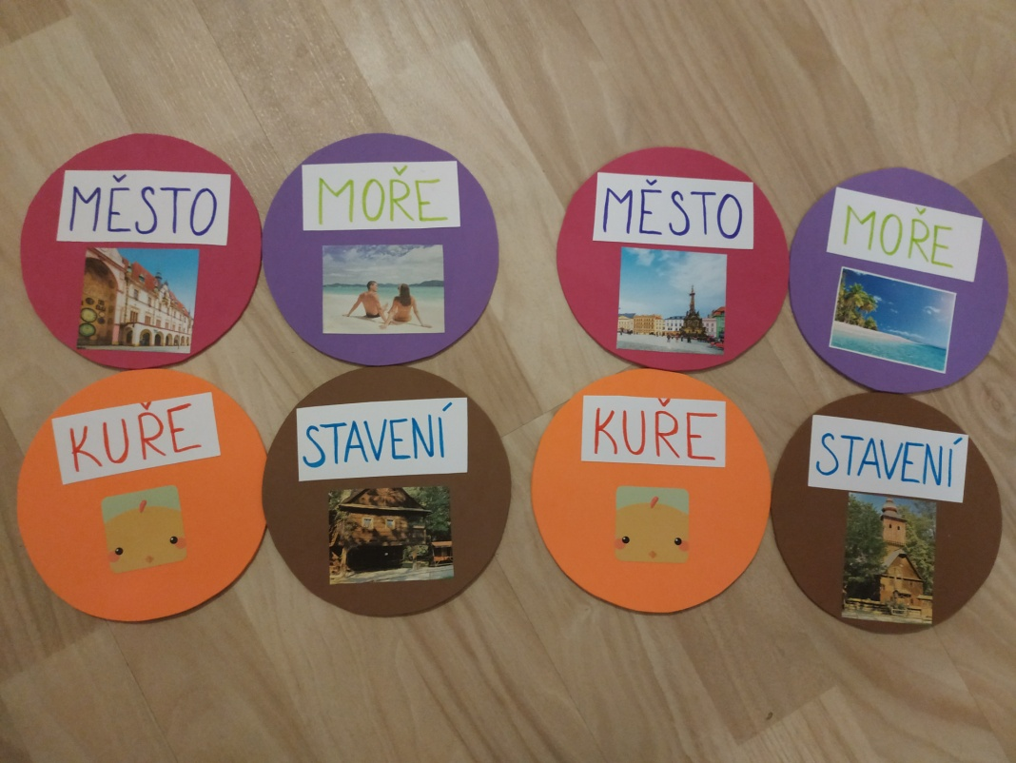
POPIS ČINNOSTI: Žáci pracují ve dvojicích. Každý žák z dvojice má své čtyři kartičky se vzory (z jedné strany kartiček máme přichystané vzory středního vzoru a z druhé strany kartiček máme připravené vzory ženského rodu).

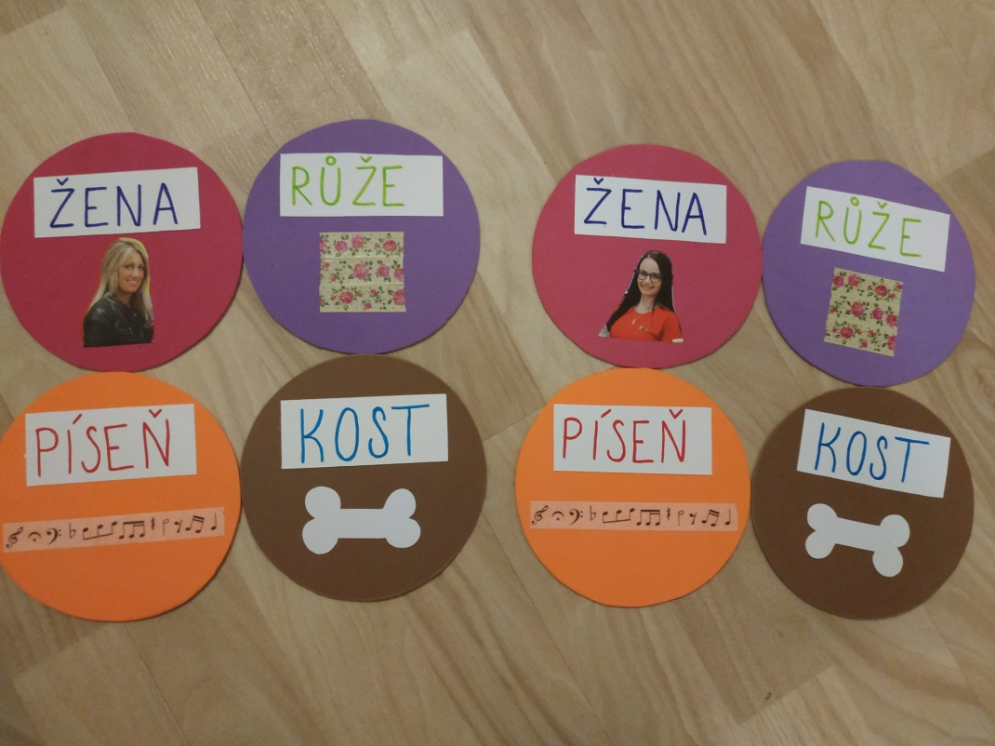

Varianta 1: Žáci mají mezi sebou hromádku kartiček se slovy (z jedné strany kartičky jsou modře napsaná slova= rod střední, z druhé strany kartičky jsou červeně napsaná slova= rod ženský). Žáci budou procvičovat např. vzory rodu středního. Kartičky se vzory si otočí tak, aby byly vzory rodu středního obrázkem nahoru a kartičky s modře napsanými slovy také modrým slovem nahoru. Žáci si ve stejnou chvíli přečtou slovo na vrchní kartičce a snaží se co nejrychleji určit vzor. Žák, který dříve nahlas řekne vzor slova, vezme kartičku se slovem a položí si jí na správnou kartičku se vzorem. Žáci určují další slovo na vrchní kartičce. Když žáci určí všechny kartičky, spočítají si, kolik kartiček se jim podařilo správně určit. Žák, který správně určil více kartiček, vyhrává.
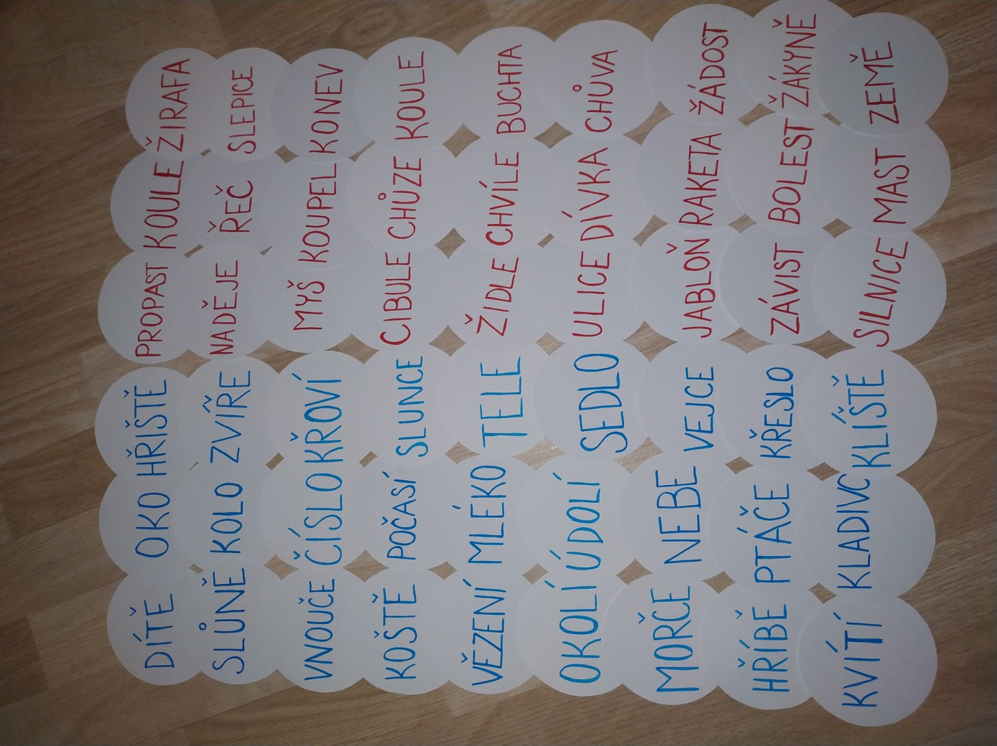

Varianta 2: Každý žák má polovinu kartiček. Ve stejnou chvíli začnou žáci přiřazovat své kartičky na kartičky se vzory. Žák, který přiřadí všechny své kartičky správně a rychleji, vyhrává. Žáci si mohou navzájem zkontrolovat, zda přiřadili kartičky se slovy správně.
